**创意编程作业5：基于文本设计的创意呈现——键盘敲击可视化**

**520432910002 丁仪珺**

创意想法：将输入的文本转化为符合键盘按键位置的图像，将文本回归最初的输入操作。

结构设计说明：

1.在程序中输入一句由英文字母及标点组成的语句(s)。

2.程序运行后所展现的画面分为上中下三个部分：

上：(s)中每一个字母将会出现在同一水平行的随机位置。

中：分布有28个点位，对应键盘的26个字母键以及逗号和句号。每提取(s)中的一个字母元素，将会在该字母对应的“键盘点位”生成一个半径随机的半透明圆。当程序全部运行完一轮之后，每个点位有多少个同心圆，则表示该点位在输入时敲击了几下。

下：文字提示(note)（每单机一次鼠标，内容效果将产生不同）

效果截图：

1. “in case i don't see you,good afternoon,good evening and goodnight.”

——《楚门的世界》

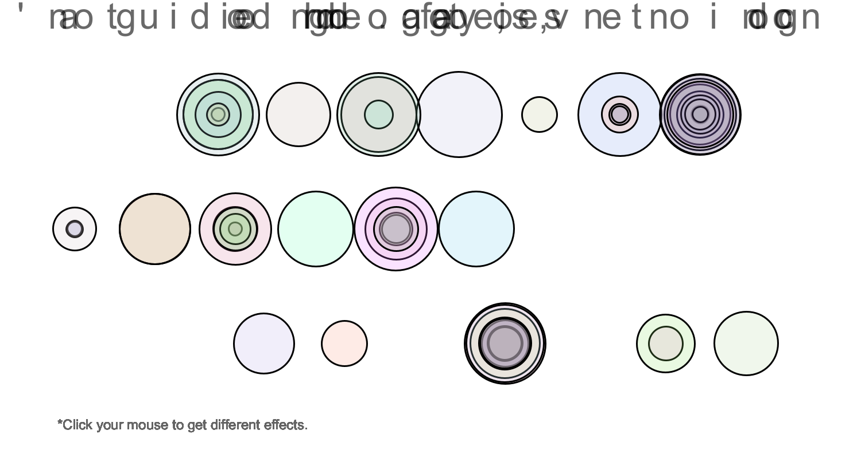

1. “i guess it comes down to a simple choice: get busy living or get busy dying.”

——《肖申克的救赎》

（两次不同的效果）

